PAŹDZIERNIK
Temat tygodnia: | W tym tygodniu dzieci:
Co robią zwierzęta jesienią?  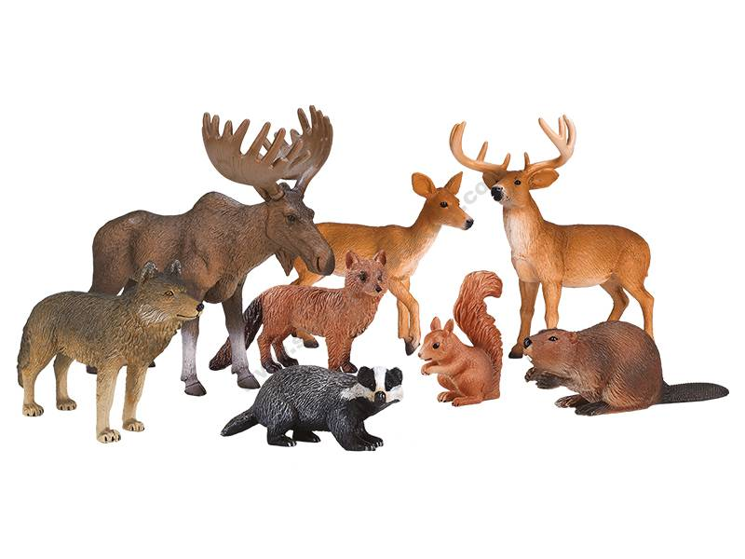 | − wysłuchają opowiadania Barbary Szelągowskiej Przyjaciele z Choinowego Lasu − poznają literę o, O − poznają podział głosek na samogłoski i spółgłoski (6-latki) − wysłuchają i nauczą się piosenki Jesienna zagadka − dokonają obserwacji, wyciągną wnioski − dowiedzą się, jakie pokarmy spożywane są przez wybrane zwierzęta leśne − dokonają analizy i syntezy słuchowej nazw wybranych zwierząt − wykonają pracę plastyczną Fantastyczny jeż − poznają cyfry: 1, 2 − ułożą zagadki o zwierzętach − wyodrębnią zdania w wypowiedziach i słowa w zdaniach − będą ćwiczyć koncentrację i pamięć, między innymi na podstawie rozwijanych umiejętności budowania wypowiedzi ustnej
Jesień w sadzie  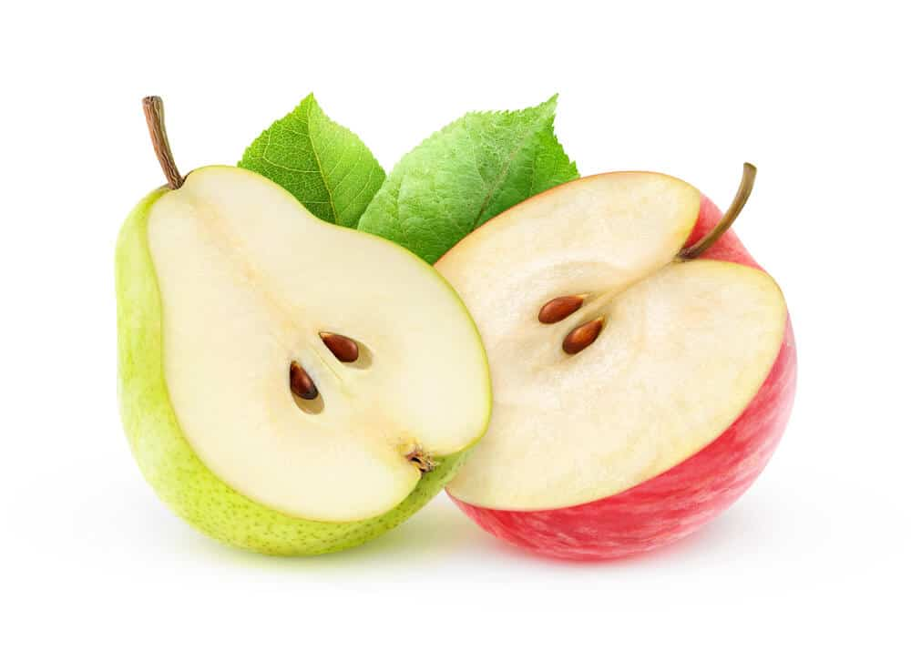 | wysłuchają opowiadania Barbary Szelągowskiej Owocowe smakołyki − poznają literę a, A − wysłuchają i nauczą się piosenki Figle owoców − ułożą zdjęcia według określonego rytmu − wykonają eksperyment kulinarny – kompot − wykonają zadania w skupieniu, działając zgodnie z ustalonymi zasadami − wykonają pracę plastyczną Kosz z owocami techniką wydzieranki − poznają cechy kwadratu − wykonają pracę plastyczną Prezent dla nauczyciela − nauczą się budować plan działania (strategię), aby osiągnąć założony cel
Jesień na działce  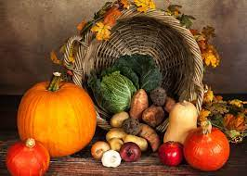 | − wysłuchają opowiadania Agaty Widzowskiej Kolega z Afryki − poznają literę e, E − wspólnie wykonają kukiełki z warzyw do kącika przyrody − wykonają eksperyment kulinarny – sałatkę − wysłuchają i nauczą się piosenki Dbam o zdrowie − ułożą obrazki w odpowiedniej kolejności − odkryją zapis cyfrowy liczby 3 − będą nazywać kierunki: prawo, lewo, góra, dół, oraz układać zapis ruchu za pomocą bloczków − poznają sposób tworzenia stempli z warzyw − wykonają pracę plastyczną Dynia
Dbamy o zdrowie  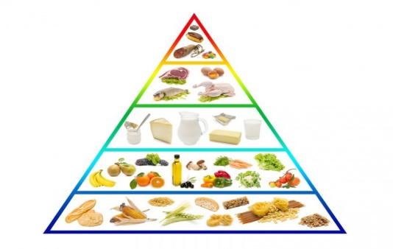 | − wysłuchają opowiadania Barbary Szelągowskiej Sport to zdrowie! − poznają literę m, M − wysłuchają i nauczą się piosenki Dbam o zdrowie − zapoznają się z Piramidą zdrowego żywienia − poznają charakterystyczne cechy trójkąta − dokonają obserwacji, wyciągną wnioski − wykonają pracę plastyczną Myjemy zęby − wykonają ruchy zgodnie z rytmem melodii, sprawnie manipulując rekwizytem − określą kolejność wykonywanych czynności – co należy wykonać najpierw, a co potem

